- C和lua通过一个堆栈进行交互，lua_pcall的用途就是执行堆栈里的函数,
先将lua里的函数压入堆栈，然后再调用lua_pcall就是c里的调用lua函数的函数

- 堆栈索引的方式可是是正数也可以是负数，区别是：正数索引1永远表示栈
底，负数索引-1永远表示栈顶。

- <string.h>是C版本的头文件，包含比如strcpy、strcat之类的字符串
处理函数。
<string>是C++标准定义的头文件，它定义了一个string的字符串类，里面包含了string类的各种操作，如s.size(), s.erase(), s.insert()等。但<string>又包含了老的C版本的字符串操作如strcpy、strcat等，这就相当于，在<string>的文件中除了定义自己的string类之外，还加了一个#include<string.h>一句包含了C版本的字符串操作。

- extern "C"的主要作用就是为了能够正确实现C++代码调用其他C语言代
码。加上extern "C"后，会指示编译器这部分代码按C语言的进行编译，而不是C++的。

- extern "C" __declspec(dllexport)
//将一个函数声名为导出函数，就是说这个函数要被其他程序调用，即作为DLL的一个对外函数接口

- lua_getglobal(L,"var")会执行两步操作：1.将var放入栈中，2.由lua
去寻找变量var的值，并将变量var的值返回栈顶(替换var)

- 堆栈操作是基于栈顶的，就是说它只会去操作栈顶的值。

- lua_getglobal(L, "add"); // 获取函数，压入栈中
lua_pushnumber(L, 10); // 压入第一个参数
lua_pushnumber(L, 20); // 压入第二个参数
int iRet = lua_pcall(L, 2, 1, 0);// 调用函数，调用完成以后，会将返回值压入栈中，2表示参数个数，1表示返回结果个数。
函数调用流程是先将函数入栈，参数入栈，然后用lua_pcall调用函数，此时栈顶为参数，栈底为函数，所以栈过程大致会是：参数出栈->保存参数->参数出栈->保存参数->函数出栈->调用函数->返回结果入栈。

- int lua_gettop (lua_State *L);
返回栈顶元素的索引。 因为索引是从 1 开始编号的， 所以这个结果等于堆栈上的元素个数（因此返回 0 表示堆栈为空）

- luaL_checkstring(L, index);
测试堆栈中index处的值是否为字串形式，并取得这个字串

- lua_next(L,index)：先把表(lua栈index所指的表)的当前索引弹出，
再把table 当前索引的值弹出，也就是先弹出 table的索引，再弹出table索引的值。

- 原型：void lua_settop (lua_State *L, int index);
解释：参数允许传入任何可接受的索引以及 0 。 它将把堆栈的栈顶设为这个索引。 如果新的栈顶比原来的大，超出部分的新元素将被填为 nil 。 如果 index 为 0 ，把栈上所有元素移除。

- 原型：void lua_rawseti (lua_State *L, int index, int n);
解释： 等价于 t[n] = v， 这里的 t 是指给定索引 index 处的一个值， 而 v 是栈顶的值。函数将把这个值弹出栈。 赋值操作是直接的，不会触发元方法。

- 如何访问表中元素：
t = {x = 1, y = 2, 3};
t.x这种形式可以访问表中键值对
t[1]这种形式可以访问表中非键值对的值，但是要注意t[1]为3，因为表在存储的时候，值在键值对的前面。

- HTML 链接
<a href = "http://www.baidu.com">This is a link</a>

- <strong>This text is strong</strong>
strong标签:字体加粗

- <em> 呈现为被强调的文本。对于所有浏览器的显示效果来说，是把这段
文字用斜体来显示；

- HTML onload 事件属性：页面加载之后立即执行一段 JavaScript

- <meta http-equiv="Content-Type" content="text/html"
charset="utf-8" />

说明：设定页面使用的字符集。meta标签的charset的信息参数如UTF-8时，代表世界通用的语言编码。

- style.display="none"。此元素不会被显示。

- string.format函数中，%s代表字符，%d代表整数，%f代表浮点型，%o
代表八进制整数，%x代表十六进制整数，%e代表科学计数法。

local a = 10000;
b = string.format('a=%3d', a);
print(b)
--输入结果为a=10000,并不是a=100
这个%3d代表：输出数字占三位。如果输出数位数大于三位数则全部输出 小于三位数输出后左边补空格。

- lua # 操作符：返回一个字符串或一个表的长度(小心使用)
table.getn()
作用：得到一个table的大小。
注意：该table的key必须是有序的，索引是从1开始的。

- test = "int x; /* x */ int y; /* y */"
print(string.gsub(test, "/%*.-%*/", "<COMMENT>"))
第一，因为去匹配注释/* */中的内容，所以是以 / 开始，以 / 结束
第二，因为去匹配的是* *之间的内容，所以%* %*这么写
第三，在 * * 之间进行最短匹配，所以用 .-

- + 匹配前一字符1次或多次
* 匹配前一字符0次或多次 最长匹配
- 匹配前一字符0次或多次 最短匹配
? 匹配前一字符0次或1次

- lua_gettable(L, -2);
函数功能：取表中索引处的值，第二个参数是表的位置，索引在栈顶处。
lua_settable(L, -3);
同理，这个-3也是指的表的位置。

- typedef std::map<std::string, std::string> CStringMap;
定义别名。

- iterator->first:相当于key;
iterator->second:相当于value.
因为定义的时候就是这么定义的<key,value>.

- 看了下接口脚本中SetCommData和GetCommData的底层实现，
1 m_dataMap[key] = strData; [SetCommData]
2 m_iter = m_dataMap.find(key); [GetCommData]
return m_iter->second;

- base64编码一般来说将三个字节转换成base64的四个字节。对于utf-8
编码而言，一个汉字为三个字节，正好转化成四个字节。
刘珅珅在utf-8编码环境下，每个汉字转化为4个字节，最后经base64编码为5YiY54+F54+F，刚刚好12个字符。
刘珅珅在GBK编码环境下，3个汉字，一个汉字两个字节，共6个字节，48位。其中每6位编码一次，最后应该是8个字符：wfWrfKt8，bingo!
UTF-8是Unicode的实现方式之一。
ANSI是默认的编码方式。对于英文文件是ASCII编码，对于简体中文文件是GB2312编码（只针对Windows简体中文版，如果是繁体中文版会采用Big5码）。
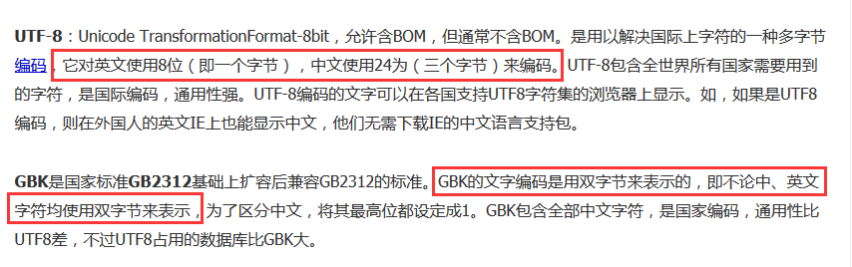

- C/C++中的“按位与”
规则：1&1=1 1&0=0 0&1=0 0&0=0

- int的取值范围： -2147483648～2147483647

- cin是istream类的对象；cout是ostream类的对象。

- c++中，声明和定义是有区别的。
变量的定义：用于为变量分配存储空间，还可以为变量指定初始值。
变量的声明：用于向程序表明变量的类型和名字。
extern int i; //声明一个变量i，但是并没有定义
int i; //声明并且定义了一个变量i

extern可以置于变量或者函数前，以表示变量或者函数的定义在别的文件中，提示编译器遇到此变量和函数时在其他模块中寻找其定义。
在别的文件里定义了int型的变量a，在这个文件中要用到a这个变量，就要用extern声明。
对于变量来说。
extern int a;//声明一个全局变量a
int a; //定义一个全局变量a

extern int a =0 ;//定义一个全局变量a 并给初值。
int a =0;//定义一个全局变量a,并给初值，

第四个 等于 第 三个，都是定义一个可以被外部使用的全局变量，并给初值。
糊涂了吧，他们看上去可真像。但是定义只能出现在一处。也就是说，不管是int a;还是extern int a=0;还是int a=0;都只能出现一次，而那个extern int a可以出现很多次。

- c++提供了两种发送消息的方式，一种方式是使用类方法，另一种是重新定
义运算符，cin和cout采用的就是这种方式，重载移位运算符<<和>>.

- nFunc = luaL_ref(L, LUA_REGISTRYINDEX);
存放函数到注册表中并返回引用

- virtual BOOL Disconnect() = 0;
真是他妈的丢人现眼，看到这句话我居然在想：为什么这个函数直接等于0了，去网上百度也没有找到。
它是一个纯虚函数啊，都忘光了。

- 把string转换为char* 有3种方法：
1：data
如：
string str = "Hello";
char *p = str.data();

2：.c_str
如：
string str = "Hello";
char *p = str.c_str();

3： copy
如 :
string str = "Hello";
char p[40];
str.copy(p,5,0); //这里5，代表复制几个字符，0代表复制的位置
*(p+5)='\0'; //要手动加上结束符
cout << p;

- void * memset ( void * ptr, int value, size_t num );
将ptr所指向的某一块儿内存中前num个字节全部设置成value。

void *memcpy(void *dest, const void *src, size_t n);
从源src所指的内存地址的起始位置开始拷贝n个字节到目标dest所指的内存地址的起始位置中。

- auto：用来声明自动变量。
比如int i=10; auto a = i; //这样a也是int类型了

- lua_tostring(L, 1);//获取字符串，把给定索引处的 Lua 值转换为一个
C 字符串
lua_isstring(L, 1);//检查是否是字符串。当给定索引的值是一个字符串或是一个数字 （数字总能转换成字符串）时，返回 1 ，否则返回 0 。
luaL_checkstring(L, 1);检查函数的第1个参数是否是一个 字符串并返回这个字符串。

- c++ atoi函数：将字符串转化为整数

- c++正则匹配：
// \\b匹配字与空格之间的位置
// (sub):匹配这一整个sub
// [^ ]:匹配所有非空格
// *:匹配前面的字符或者表达式0次或多次

- 同步与异步，简单来说就是这样：
同步交互：指发送一个请求,需要等待返回,然后才能够发送下一个请求，有个等待过程；异步交互：指发送一个请求,不需要等待返回,随时可以再发送下一个请求，即不需要等待。
同步和异步关注的是消息通信机制 (synchronous communication/ asynchronous communication)所谓同步，就是在发出一个*调用*时，在没有得到结果之前，该*调用*就不返回。但是一旦调用返回，就得到返回值了。换句话说，就是由*调用者*主动等待这个*调用*的结果。而异步则是相反，*调用*在发出之后，这个调用就直接返回了，所以没有返回结果。换句话说，当一个异步过程调用发出后，调用者不会立刻得到结果。而是在*调用*发出后，*被调用者*通过状态、通知来通知调用者，或通过回调函数处理这个调用。举个通俗的例子：你打电话问书店老板有没有《分布式系统》这本书，如果是同步通信机制，书店老板会说，你稍等，”我查一下"，然后开始查啊查，等查好了（可能是5秒，也可能是一天）告诉你结果（返回结果）。而异步通信机制，书店老板直接告诉你我查一下啊，查好了打电话给你，然后直接挂电话了（不返回结果）。然后查好了，他会主动打电话给你。在这里老板通过“回电”这种方式来回调。

- #ifndef x //先测试x是否被宏定义过
#define x
程序段1 //如果x没有被宏定义过，定义x，并编译程序段 1
#else
程序段2 //如果x已经定义过了则编译程序段2的语句，“忽视”程序段 1。
#endif//终止if

我日还有个#ifdef，原来#ifndef是指：if not define(如果没有被宏定义);而#ifdef是指if define(如果被宏定义了)。

- #if defined (x)
...code...
#endif
这个#if defined它不管里面的“x”的逻辑是“真”还是“假”它只管这个程序的前面的宏定义里面有没有定义“x”这个宏，如果定义了x这个宏，那么，编译器会编译中间的…code…否则不直接忽视中间的…code…代码。

- AfxGetMainWnd：获取MFC程序中的主框架类指针
SetWindowText：设置对话框标题

- afx_msg void OnStart();
afx_msg代表OnStart为应用程序的消息映射函数。

- fopen和fopen_s的差异
FILE * pFile;
pFile = fopen("example.txt", "wb");
FILE * pFile;
int errno_t = fopen_s(&pFile, "example.txt", "wb");

- fseek(pFile, 3, SEEK_SET); // fseek：设置文件指针的位置，此处是设置指针位置为3。

- explicit关键字：构造函数(C++11 起)不允许复制初始化(不允许以 = 的形式初始化)
struct B
{
explicit B(int) { }
explicit B(int, int) { }
explicit operator bool() const { return true; }
};
// B b1 = 1; // 错误：复制初始化不考虑 B::B(int)
// B b4 = {4, 5}; // 错误：复制列表初始化不考虑 B::B(int,int)

- SetCurrentDirectory：设置为当前工作目录的路径。

- AfxGetApp( )这个函数可以得到当前应用进程的指针，是CWinApp*类型的，通过这个指针可以访问到这个进程中的对象。

- GetCurrentProcessId：返回当前进程 ID。

- OpenProcess 函数用来打开一个已存在的进程对象，并返回进程的句柄。

- IsWindow
函数功能：该函数确定给定的窗口句柄是否标识一个已存在的窗口。
函数原型：BOOL IsWindow（HWND hWnd）；
参数：hWnd:被测试窗口的句柄。
返回值：如果窗口句柄标识了一个已存在的窗口，返回值为非零；如果窗口句柄未标识一个已存在窗口，返回值为零。

- GetProp()
函数功能：该函数从给定窗口的属性列表中检索数据句柄。给定的字符串标识了要检索的句柄。该字符串和句柄必须在前一次调用SetProp函数时已经加到属性表中。
函数原型：HANDLE GetProp（HWND hWnd，LPCTSTR lpString）；
参数：hWnd：指向要搜索属性表的窗口。
LpString：指向以null结尾的字符串指针，或者包含一个标识字符串的原子。如果该参数是一个原子，那么它必须是使用GlobalAddAtom函数创建的。原子是16位的数据值，它必须是放置在lpstring参数的低位率中，而高位字必须为O。
返回值：如果属性表中包含了给定的字符串，那么返回值为相关的数据句柄。否则，返回值为NULL。

- ExitProcess：强制结束本线程。
TerminateProcess：可以强制结束其他线程。
FlashWindow：可以闪烁显示指定窗口.
OnTimer()函数用于实现定时控制功能
GetCurrentTime：获取系统时间
GetCurrentProcess：获得当前进程的一个伪句柄
TerminateThread：强制终止线程

- SetProp
函数功能：该函数在指定窗口的属性表中增加一个新项，或者修改一个现有项。如果指定的字符串不在属性表中，那么就增加该新的项，新项中包含该字符串和句柄，否则就用指定的句柄替换该字符串的全前句柄。
函数原型：BOOL SetProp（HWND hWnd，LPCTSTR lpString，HANDLE hData）；
参数：hWnd：指向窗口的句柄，该窗口的属性表要接收一个新项。
lpString：指向以null结尾的字符串指针，或者包含一个标识字符串的原子。如果该参数是一个原子，么它必须是以前使用GlobalAddAtom函数创建的。原子是16位的数据值，它必须是放置在lpstring参数低位字中，而高位字必须为O。
hData：指向要拷贝到属性表中的数据的句柄。该数据句柄可以标识任何对应用程序有用的值。
返回值：如果该数据句柄和字符串已加到属性表中，那么返回值为非零。如果该函数失败，那么返回为零。若想获得更多错误信息，请调用GetLastError函数。

- GetSafeHwnd()：相当于this->GetSafeHwnd()
用于得到窗口指针句柄。

- 查找：Lookup(ARG_KEY key, ARG_VALUE& newValue)如果找到Key值,
则newValue等于其存储的Value值，返回值为非0。 如果未找到，则返回值为0。这个方法的功能是根据第一个参数（关键字）查找对应的值，赋给第二个参数。

- INVALID_HANDLE_VALUE表示无效的句柄值
在程序退出或关闭时，或者函数结束时，将句柄置为无效句柄。
GetModuleFileName()：获得应用程序目录路径
AfxGetMainWnd函数：获取MFC程序中的主框架类指针
PostMessage函数：将一个消息放入与创建这个窗口的消息队列相关的线程中，并立刻返回不等待线程处理消息

- WIN32API函数CreateProcess用来创建一个新的进程和它的主线程
BOOL CreateProcess(
LPCTSTR lpApplicationName, // 应用程序名称
LPTSTR lpCommandLine, // 命令行字符串
LPSECURITY_ATTRIBUTES lpProcessAttributes, // 进程的安全属性
LPSECURITY_ATTRIBUTES lpThreadAttributes, // 线程的安全属性
BOOL bInheritHandles, // 是否继承父进程的属性
DWORD dwCreationFlags, // 创建标志
LPVOID lpEnvironment, // 指向新的环境块的指针
LPCTSTR lpCurrentDirectory, // 指向当前目录名的指针
LPSTARTUPINFO lpStartupInfo, // 传递给新进程的信息
LPPROCESS_INFORMATION lpProcessInformation // 新进程返回的信息
);

- CreateEx：创建窗口
LoadToolBar：加载工具栏
CStatusBar::Create：创建状态条
SetIndicators：为每个指示器设置显示文本。
CommandToIndex：由ID得到索引
SetPaneStyle：设置状态栏窗格的样式
SetPaneText：设置状态栏的窗格文本
AfxBeginThread：创建线程
CProgressCtrl：进度条

- MFC里的消息映射机制：ON_WM_CREATE是宏定义，WM_CREATE是消息
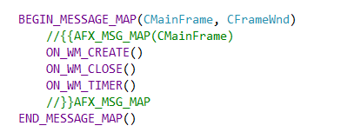
其中：BEGIN_MESSAGE_MAP后面的CMainFrame是消息映射所属的类的名字，而CFrameWnd是消息映射所属的类的基类的名字。
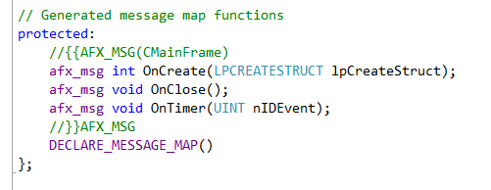
上面的三个函数和下面的三个函数是一一对应的。

- C++里，函数名也可以作为另一个函数的参数。
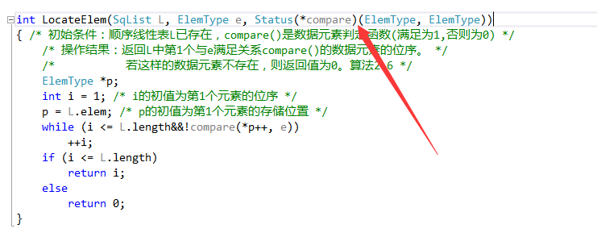

- realloc：改变指针所指向的内存的大小
void *realloc(
void *memblock,
size_t size
);
memblock：Pointer to previously allocated memory block.
先前内存块的指针
size：New size in bytes.
新的大小（按字节）

- scanf()在读取时不检查边界，所以可能会造成内存访问越界，例如分配了5字节的空间但是读入了10字节
char buf[5]={'\0'};
scanf("%s", buf);
如果输入1234567890，后面的部分会被写到别的空间上去。以上代码如果用scanf_s,第二行应改为scanf_s("%s",buf,5),表示最多读取4个字符，因为buf[4]要放'\0'。scanf_s最后一个参数是缓冲区的大小，表示最多读取n-1个字符。

- wrap_content:控件里的内容刚好充满控件；match_parent:控件充满屏
幕,fill_parent和match_parent一样。

- java:this 引用当前对象的某种东西。
super:引用父类的某种东西。

- gravity:指的是文字在控件中的对齐方式
layout_gravity:指的是控件在布局中的对齐方式

- 接口多行返回ID最大值4095,2000-2045为保留字段，原则上这些字段只
用来做显示，不与客户端进行交互。

- 底层打印日志用WriteErrorData函数，我看了，还是蛮简单的。

- 预处理队列是有请求有效时间的，默认为1分钟，在预处理队列里排队等待
超过一分钟则不再处理。预处理队列是有长度限制的，默认为500。超过长度限制则不再插入。

- map_find的使用问题，函数参数中，表名在前，索引在后
--查找map表
function map_find(mt, key)
return mt[key] or mt.def or '';
end

- pre_handle是发给柜台的，post_handle和table_handle是发给客户端
的，不过post_handle是单行的，table_handle是多行的，userinfo_handle是保存用户信息的，extend_handle和extern_data_handle都是单行扩展字段，不过extern_data_handle是标准请求的扩展字段，extend_handle是扩展请求的扩展字段。
标准请求中extern_data_handle中的字段存放在extend_data中。
扩展请求中extend_handle中的字段存放在T_ADD_DATA中。多行返回中的数据也是放在T_ADD_DATA中。

- html：设置字体为红色
<p class = “tips” style = “color:red;”>123456</p>

- 标准请求的弹框
JJ23Tiao_tk =
{
pre_handle =
{
['_USE_SELF_DATA_'] = '1',
['_SELF_DATA_'] = {{'index'}, {'1'}}
},
post_handle =
{
['ANSTYPE'] = '0',
},
extern_data_handle =
{
['EX'] = '2.0',
['interact_jk'] = '1',
['retcode'] = '0';
['show_modal'] = '1',
['show_yesno'] = '1',
['yes_text'] = '确定';
['no_text'] = '取消',
['check_relation'] = '1',
['msg_type'] = '1',
['big_msg'] = '1',
['jh_return'] = '1',
['caption'] = '请阅读基金二十三条';
['retmsg'] = {def='', change=function(v, ans, userinfo, askdata, replydata)
local jj23 = ReadFile('基金二十三条.html') or '';
return encodeURL(base64encode_ex(jj23));
end},
['action_yes'] = {def='', change=function(v, ans, userinfo, askdata, replydata)
if userinfo:getdata('is_sd') == '1' then
return 'try_again,flag_confirm_sdxpp';
elseif userinfo:getdata('is_sd') == '0' then
return 'try_again,flag_confirm_sdxbpp';
end
end},
['show_check'] ='我已阅读上述内容';
},
};

- 有时候html页面打开是乱码可能是编码有问题，utf8之类的。

- show_modal=1（显示模态对话框），是指在用户想要对对话框以外的应用程
序进行操作时，必须首先对该对话框进行响应。如单击【确定】或【取消】按钮等将该对话框关闭。

- string.byte() 函数返回字符的ASCII码
例: local str = "012abcd"
print(string.byte(str,1,4))
输出： 48 49 50 97
解释：48为0的ASCII码，49为1的ASCII码，以此类推。只输出四个是因为入参是4

- 有些符号在URL中是不能直接传递的，如果要在URL中传递这些特殊符号，
那么就要使用他们的编码了。编码的格式为：%加字符的ASCII码，即一个百分号%，后面跟对应字符的ASCII（16进制）码值。例如 空格的编码值是"%20"。
在Lua中的实现：local _str = string.gsub(str, "([+/=])", function(c) return string.format("%%%02X", string.byte(c)) end)
其中，string.format("%%%02X", string.byte(c))
%%%可以分开为两部分"%%"和"%02x"，两个%%是输出一个'%'，这里第一个%是转义符，%02x中的%x是把数字输出为16进制的格式，%02x是保证输出至少占两个字符的位置,如果不够两位的话前面补0。

- --颠倒映射关系 函数原型如下：
function map_reverse(m, o)
local _nm = o or {};
table.foreach(m, function(k, v)
_nm[v] = k;
end)
return _nm;
end
调用处：g_hx_sc_2_gt = map_reverse(g_gt_sc_2_hx);可以看到入参只有一个，故 _nm一开始是空表，之所以map_reverse可以颠倒映射关系，就是因为_nm[v] = k;这个地方，本来k是索引，v是值，结果此处将v作为索引，k作为值了，就颠倒了映射关系。

- '%bxy' ，x和y是任意两个不同的字符；x作为匹配的开始，y作为匹配的
结束。比如，'%b()' 匹配以 '(' 开始，以 ')' 结束的字符串。

- url很好截的，手机上刷新请求，复制url就行了，url看到的是手机主站
发给委托网关的东西，把url复制下来放到ie上刷新，就可以看到委托网关返回给手机主站的数据了。将接口中写到日志里的东西和委托网关返回给手机主站的东西进行比较，就可以看到有没有网关有没有截断了。

- 标准参数和扩展参数的区别：一般来说，标准参数是大写的，扩展参数是小
写的。标准请求和扩展请求的区别：L 开头的是扩展请求，其他的为标准请求。
单行字段和多行字段的区别：单行字段中所有字段只出现一遍，多行字段出现好几遍。

- extern_data_handle =
{
['EX'] = '2.0',
},
extern_data_handle中要有['EX'] = '2.0',接口才会发给客户端。

- json是一种数据传输格式，JavaScript用于客户端和服务器端的数据交互
OR 处理Javascript 和web服务器端的之间数据交换

- string.gmatch ：返回一个迭代器函数，每一次调用这个函数，返回一个
在 字符串s找到的下一个符合pattern描述的子串。如果参数pattern描述的 字符串没有找到，迭代函数返回nil。
-- 使用循环来打印
str = "00,02,03"
for j in string.gmatch(str, "%d+") do
print(j)
end

- 有的时候，ANSTYPE返回1成功，0失败，有的时候，ANSTYPE必须返回1，
retcode返回1成功，0失败，具体见核新4.0-->L 请求返回说明。

- 如果一个请求中执行了多次extern_data_handle，以最后一次的为准。处
理后的数据放在extend_handle中。

- 匹配字符串中的某个字符，如将字符串’0123’中的’0’换成’x’,用 ‘[]’
a = '0123';
b = string.gsub(a, '[0]', 'x');
print(b);

- string.find
函数原型 string.find(s, pattern [, init [, plain]] )
s: 源字符串
pattern: 待搜索模式串
init: 可选， 起始位置
plain: 不知道
返回值：string.find 默认情况下返回两个值， 即查找到的子串的 起止下标， 如果不存在匹配返回 nil。

- lua单引号表示的字符串里可包含双引号，但内部不能包含单引号。 双引
号表示的字符串里可以包含单引号，但内部不能包含双引号

- local _columns, _items = _result:get_table_info(tbname);
这句话中，_columns代表列，_items代表行，不过行和列并不是我们平常所说的行和列，如下图。
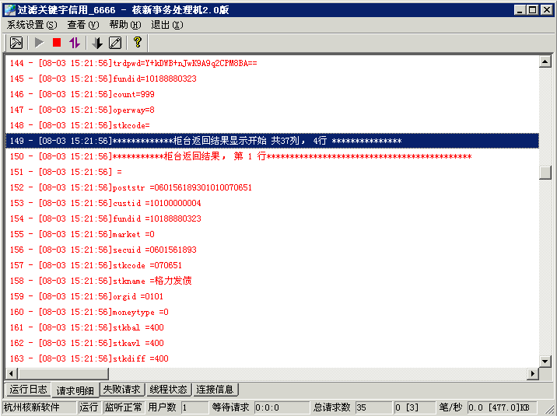
还有个ReturnCounts这么个东西，是这么来的，ReturnCounts = tonumber(_items);也相当于所谓的’行数’。

- table.insert()
原型：table.insert (tab_table, [pos,] value)
解释：在一个叫做tab_table的表的pos位置上插入值value，如果需要的话，要把原pos位置及其之后的元素向后移动。其中参数pos的默认值是length+1，而length表示tab_table中“数组元素”的个数（即下标从1开始的并且下标连续的元素个数），也就是说当省略参数pos时，新插入的元素默认在table连续下标的元素最后。

- 银河普通的系统设置-连接设置-独立节点-公共数据查询如果被选中，则在
SystemInit函数中，会去调用410203功能号，查询所有的证券信息，并以一定格式保存到securities_information表中。然后调用这个函数：SetCommData('zqdm_comm_info', securities_information);设置公共数据，等到需要根据证券代码查询证券名称的时候，这么调用Parse_string_2_table(g_zqdm_2_zqmc, 'zqdm_comm_info');这个函数会去调用 GetCommData(‘zqdm_comm_info’);再对查回来的结果进行模式匹配就得到了证券名称。

- math.floor(X)
函数返回不大于参数X的最大整数:意思就是向下取整

- 股东账号分深圳和上海，资金账号代表你有没有钱来买股票。资金账号和客
户号是一个概念；一般来说股东帐户是挂在客户号下的；使用同一个客户号能用上你在证券公司开立的多个股东账号；客户号是你在证券公司方便识别客户身份；

- 在lua的模式匹配中有一些特殊字符，他们有特殊的意义，lua中的特殊字符如下：
( ) . % + - * ? [ ^ $
'%' 用作特殊字符的转义字符，因此 '%.' 匹配点；'%%' 匹配字符 '%'。
值得注意的是， / 不是特殊字符，特殊字符都是在模式匹配中发挥作用的字符， / 没有发挥作用，故不是特殊字符。

- url编码：a+b=c经过url编码之后会转化为 a%2Bb%3Dc
+：在ASCII码表中43 -> 2x16+11，转化成16进制的话就是2B，url编码还要加上%。
=:在ASCII码表中61 -> 3x16+13，转化成16进制的话就是3D，url编码还要加上%
一个英文字符的ascii码16进制状态,前面加上"%"就是了,例如 0 的16进制ASCII码是30,URL编码后结果是 %30
中文汉字可以用字节数组装好,然后转换成ascii编码
英文的字母和数字不需要转换.

- a = io.read("*number");
这行代码在SciTE编辑器可以在控制台输入，在sublime不能在控制台输入。

- &nbsp在 html 里是空格占位符，普通的空格在 html 里如果连续的多个
可能被认为只有一个，而这个写几个就能占几个空格位。

- cin.get()是保留回车在输入流队列中的.而cin是丢弃回车的。

- using namespace std;
翻译一下就是：使用命名空间std，即std是一个命名空间。而且是c++的标准命名空间。
在编程语言中，命名空间是一种特殊的作用域，它包含了处于该作用域中的所有标示符，而且其本身也是由标示符表示的。命名空间的使用目的是为了将逻辑相关的标示符限定在一起，组成相应的命名空间，可使整个系统更加模块化，最重要的是它可以防止命名冲突。就好比在两个函数或类中定义相同名字的对象一样，利用作用域标示符限定该对象是哪个类里定义的。

- 内存地址：int a = 5;
用&a可以取到a的地址，为0x002cfa48。不难看出是16进制。
内存地址指系统 RAM 中的特定位置，通常以十六进制的数字表示。

- 一般来说，int 4个字节，short 2个字节，long 4个字节，long long 8个字节。

- dsp是:Developer studio Project 工程
dsw是:Developer studio workspace 工作空间
一个工作空间可以放多个工程,两者应该是包含的关系.

- 编译是以文件为单位，将你写的程序编译成中间代码（object）。他不会考
虑你其他文件是否符合要求。他就是检查文件内的语法错误。组建是将多个文件生成的中间文件（object）组合成一个可执行文件（exe）。组建的前提是必须所有文件编译过，然后才能组建，所以即使你只点组建，程序也会自动帮你编译（其实你可以直接点运行，运行的话就是没编译就帮你编译，没组建就帮你组建）

- int a(5);这样也能初始化a。 之前没听说过。

- if((luaL_loadfile(m_L, lpszFile) || lua_pcall(m_L, 0, LUA_MULTRET, nErr)) != 0)
luaL_loadfile实际调用了lua_load函数来加载lua文件。需要注意的是：lua_load仅加载lua代码块，但是并不运行。如果成功，会加载一个编译好的代码块作为一个匿名函数放置在栈顶。调用luaL_loadfile之后，应当接着调用lua_pcall执行匿名代码块。

- c++ assert() 函数，若参数值为假(false或0)，则程序终止运行。

- 函数入栈顺序通常是：从右到左。函数的第一个参数入栈之后就在栈顶。

- #pragma comment(lib,”lib/FixApi.lib”)
lib关键字用来将一个库文件链接到目标文件中。
#pragma comment(linker,”/DELAYLOAD:FixApi.dll”)
一般情况下，直接用#pragma comment(linker, "WS2_32.lib")，连接器在连接的时候，直接把该LIB对应的DLL加入到EXE的模块导入表中，这个表是在EXE执行之前由NTDLL模块去初始化的，各个模块的DLLMAIN会被执行，然后才轮到EXE代码执行；这里会有一个问题，如果这个DLL在EXE里并不一定会使用到，那么在初始化的时候就会浪费一些时间去初始化了
为了解决上述的问题，DELAYLOAD主出现了，注意它的用法是直接指定DLL名，而不是指定LIB名，使用了DELAYLOAD后，当且仅当你的EXE第一次调用到DLL里的函数的时候，这个DLL才会被LoadLibrary加载进EXE进程空间里，这个时候才进行DLL初始化；简单地说，DELAYLOAD就是用到的时候才加载，如果你的程序里走了其它分支，没有使用到ws2_32的API的时候，这个DLL是根本不会加载到进程空间里的

- md5：客户端发送l-0-ajax_pkg请求，参数params含有每一个pkg名及
该pkg对应的md5，在l-0-ajax_pkg请求中，接口会去计算该pkg对应的md5值，并和客户端送来的md5进行比较，若一致，则不需加载，若不一致则重新download到客户端目录下，完成更新。
这就是md5进行一致性验证的一个应用，因为哪怕是对文件做了一个字节的改动，由文件生成的md5也会大大不同。

- table_handle多行返回定义的DTE_STRING和DTE_DOUBLE是针对返回给
客户端的数据类型的，而不是接受柜台的数据类型（柜台返回应该都是字符串）。

- show_log(2, ‘aaa’):
show_log(2, ‘bbb’);
如果第一个地方是冒号，第二个地方是分号，就会报错，行数是第二行，错误信息是nil value；

- int lua_getmetatable (lua_State *L, int index);
如果该索引处的值有元表，则将其元表压栈，返回 1 。 否则不会将任何东西入栈，返回 0 。

- SETCODE这类大写的东西是网关传过来的。

- transmid出现问题如重启之后监听失败，可能是后台的transmid进程还
没有关闭的原因，在任务管理器上全部杀掉再重启有可能解决问题。

- 普通股票：一手是一百股，一股的价格是不确定的。
债券：一手是十张，债券面值100，一手就是一千。
股和张没啥关系，股是股票的单位，张是债券的单位。

- _tcslen：求Unicode字符串的长度

- 看到lua的CompareString函数，很不解
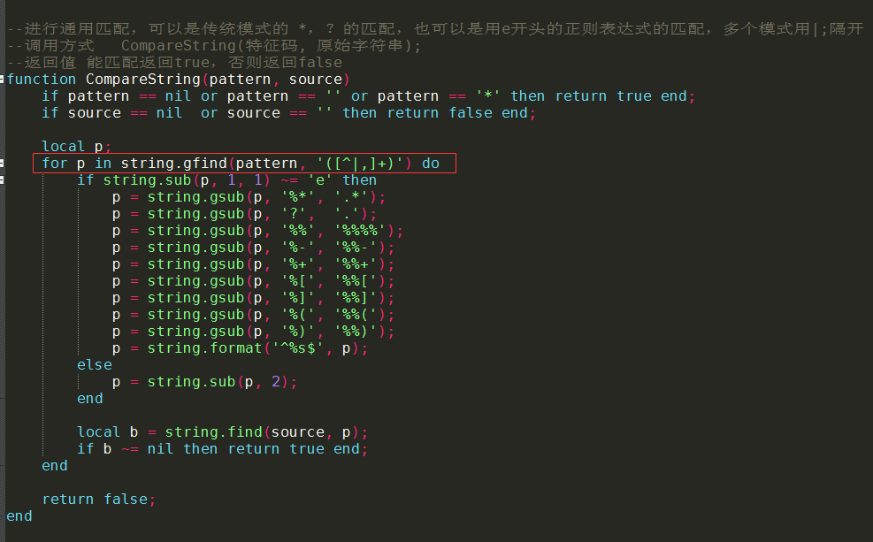
没看懂这个匹配出来的是什么。
pattern像这样：[L]0Rcx_xgsg[T]1R,[L]:rzrq_cxypchy,[L]:rzrq_cxwpchy,

后来明白了：()是捕获，[]是自定义的字符集，^表示非，|,就是俩字符，+表示匹配一次或多次。这句话总的来说就是：连续匹配字符串中非|,的字符作为捕获，也就是默认这个字符串可以用|,作为分隔符。

- 初始化类的成员有两种方式，一是使用初始化列表，二是在构造函数体内进
行赋值操作。使用初始化列表少了一次调用默认构造函数的过程，所以能使用初始化列表的时候尽量使用初始化列表。

- 关于base64encode和base64encode_ex：
base64encode就是公用的base64编码方式，不过，即使用同一份代码进行base64编码，编码环境为UTF-8和GBK也会导致编码结果不同，如刘珅珅先以UTF-8编码再base64编码得到结果就是5YiY54+F54+F，而先以GBK编码再以base64编码得到结果是wfWrfKt8。我们公司的base64encode这个函数编码结果是wfWrfKt8，也就是先以GBK形式编码再base64编码的方式。
至于base64encode_ex，是我们公司独有的编码方式，不是网上通用的base64编码方式。

- DECLARE_DYNCREATE：Enables objects of CObject-derived classes
to be created dynamically at run time.(允许在运行时动态创建CObject派生类的对象)
IMPLEMENT_DYNCREATE(class_name, base_class_name)

- pWnd->SendMessage(LB_RESETCONTENT, 0, 0) 移除所有条目

- AfxBeginThread：创建用户界面线程和工作者线程
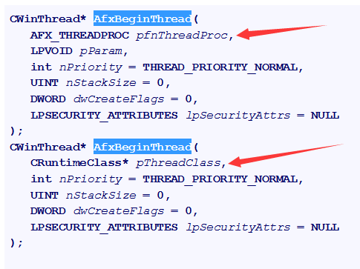
第一种为工作者线程，第二种为用户界面线程

- 微软命名是很有意义的：LPCTSTR类型：
L表示long指针 这是为了兼容Windows 3.1等16位操作系统遗留下来的，在win32中以及其他的32位操作系统中， long指针和near指针及far修饰符都是为了兼容的作用。没有实际意义。
P表示这是一个指针
C表示是一个常量
T表示在Win32环境中， 有一个_T宏
STR表示这个变量是一个字符串

LPSTR - (long) pointer to string
LPCSTR - (long) pointer to constant string
LPWSTR - (long) pointer to Unicode (wide) string
LPCWSTR - (long) pointer to constant Unicode (wide) string
LPTSTR - (long) pointer to TCHAR (Unicode if UNICODE is defined, ANSI if not) string
LPCTSTR - (long) pointer to constant TCHAR string

- _T不可以用来修饰变量。
因为_T()其实是一个宏，UNICODE时为L，非UNICODE则为空，而L是修饰常量字符串的。

- 同花顺手机客户端，ios在搜索框下输入myhexin，安卓输入hexin，可以
切换服务器。

- 调用os.date('%Y%m%d')可以得到20171109这样的日期
而调用os.time()会返回1510230481这样的秒数

- <tr>:定义表格中的行。
<th>:定义表格中的表头单元格。

- 太坑了
拷一份内网里银河普通的接口，柜台设置全部配成测试的柜台地址，但是随便买一个otc产品，就是生产问题。
因为otc的柜台地址是在config.cfg中配置的，从内网里考出来的就是生产的地址，而且测试环境的账号也是从生产导出的，测试的账号也是在生产存在的，所以在配置测试柜台地址的前提下用测试账号去买otc产品，只要config.cfg没换掉，嘭！就是一个生产事故，要赔钱，别人去证监会上去告还可能会构成刑事责任。

- isEnabled()判断是否打开蓝牙功能，enable()方法用于打开蓝牙功能

- Intent（意图）主要是解决Android应用的各项组件之间的通讯。

- Html弹框用alert方法

- Readini读取配置，没读到的话返回的是空，不是nil，所以后面的or是
没有用的。

- for (BluetoothDevice device : pairedDevices)
java中冒号在循环里的作用:遍历集合中的每个元素.

- error C4996：项目属性->配置属性->c/c++->预处理器->预处理器定义
加上：_CRT_SECURE_NO_WARNINGS

- 内敛函数inline是用来优化函数运行速度的。
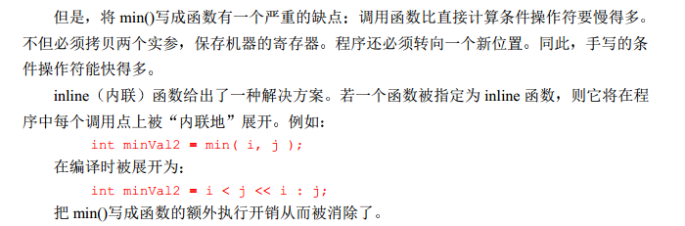

- https://msdn.microsoft.com/en-us/library/zkwh89ks.aspx
这是英文的微软文档，将en-us改成zh-cn，就会自动跳转到中文的页面，不需要再翻译了。

- #undef
删除（取消定义）之前使用#define创建的名称。

- #pragma comment(lib, libname) tells the linker to add the
'libname' library to the list of library dependencies, as if you had added it in the project properties at Linker->Input->Additional dependencies

- CtransMidApp、CtransMidDoc、CtransMidView、CmainFrame分别是
doc类、view类、app类、MainFrame类。
Doc类是文档类。
View表示视图类
App类是应用程序本身，像main函数。
MainFrame: 主框架类。

- AssertValid：Validates this object's integrity. 验证此对象的完整性

- ShowWindow(SW_HIDE);
ShowWindow ：Sets the specified window's show state.(设定特定窗口的显示状态)
SW_HIDE：Hides the window and activates another window.( 隐藏窗口并激活另一个窗口)

- IsWindow(pApp->m_hProtectedWnd)
IsWindow：Determines whether the specified window handle identifies an existing window(确定该指定的窗口句柄是否标识当前的窗口)

- GetActiveDocument：
Call this member function to obtain a pointer to the current CDocument attached to the current active view.
调用此成员函数获取指向当前活动视图的当前Cdocument的指针。

- GetHandle
Returns a handle that can be passed to transacted Windows APIs to represent the transaction.(返回一个可以传递给事务处理API来表示事务的句柄)

- int nIndex = m_wndStatusBar.CommandToIndex(uID);
CommandToIndex：Returns the index of the button in the toolbar with a specified command ID.(使用指定的命令ID返回工具栏中按钮的索引)

SetPaneText
Call this member function to set the pane text to the string pointed to by lpszNewText.(调用此成员函数将窗格文本设置成lpszNewText指向的字符串)

- if (CFrameWnd::OnCreate(lpCreateStruct) == -1)
return -1;
OnCreate must return 0 to continue the creation of the CWnd object. If the application returns –1, the window will be destroyed.
(OnCreate必须返回0才能继续创建CWnd对象。如果应用程序返回-1，则该窗口将被销毁)

- strchr：在一个字符串中查找一个字符(从头开始查)
strrchr：在一个字符串中查找一个字符(从尾开始查)

- SetCurrentDirectory
Changes the current directory for the current process(更改当前进程的当前目录)

